Русский язык  1.10 | 3 | Привалова Е.В | Тема урока:  Части речи. | - Доброе утро!  - Начнем урок! Русский язык.  - Откройте тетрадь. Запишите число, классная работа.  - Минутка чистописания  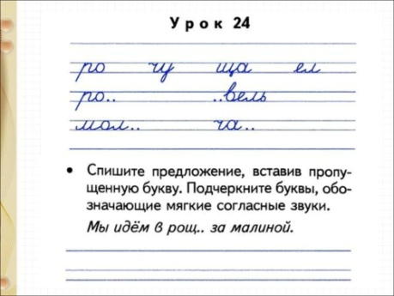  - Тема урока: Части речи.  - Посмотрите сказку «Части речи»  - перейдите по ссылке, посмотрите урок  https://www.youtube.com/watch?v=R3jP0kzfTnc&t=235s  - Откройте учебник стр. 53-54  - Упражнение 89 – устно  - Упражнение 91  - Работа в рабочей тетради:  - стр. 31 упражнение 71  Домашнее задание: стр. 54 упр. 90
Математика  1.10 | 3 | Привалова Е.В | Тема урока:  Таблица умножения на 4 | - Начнем урок!  УСТНЫЙ СЧЕТ  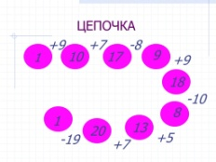  - Тема урока: Таблица умножения на 4  - Перейдите по ссылке, посмотрите урок ( основная часть)  https://resh.edu.ru/subject/lesson/5699/main/215454/  - Откройте учебник стр. 34  - Выполните номера 1,5,2  - Домашнее задание: стр. 34 № 4, примеры под чертой
Окружающий мир  1.10 | 3 | Привалова Е.В | Тема урока: Разнообразие веществ | - Начнем урок!  - На свете очень много веществ. Известно несколько миллионов веществ. Вещества изучает особая наука – химия. А сегодня мы отправимся на кухню.  - посмотрите видео в группе или перейдите по ссылке.  https://www.youtube.com/watch?v=_8MJceBMKp4  - Откройте рабочую тетрадь на стр. 25-26 с помощью текста в учебнике на стр. 41-43\48-51 выполните задания
Физическая культура | 3 класс | Моисеева Л.В. | «Развитие выносливости» | Техника безопасности на уроках развития выносливости  1.ОРУ https://www.youtube.com/watch?v=CjnnyKnnsAA  2.Теория  Выносливость – это способность организма противостоять утомлению. Развитие этого физического качества является важным условием сохранения нормального двигательного образа жизни. Выносливость играет решающую роль в определении работоспособности. Данное качество имеется у каждого человека, но уровень развития разный. Выносливость передается на генном уровне, поэтому она может быть как врожденная, так и приобретенная.  Упражнение на восстановление дыханияhttps://www.colady.ru/wp-content/uploads/2017/11/domashnyaya-gimnastika-dlya-rebenka-luchshie-uprazhneniya.jpg

